附件2： 网上报名操作指南
注意：每人只准报考一个岗位

一、新用户注册
登录烟台开发区人才网（www.yedarc.com），个人注册。
第1步、填写基本信息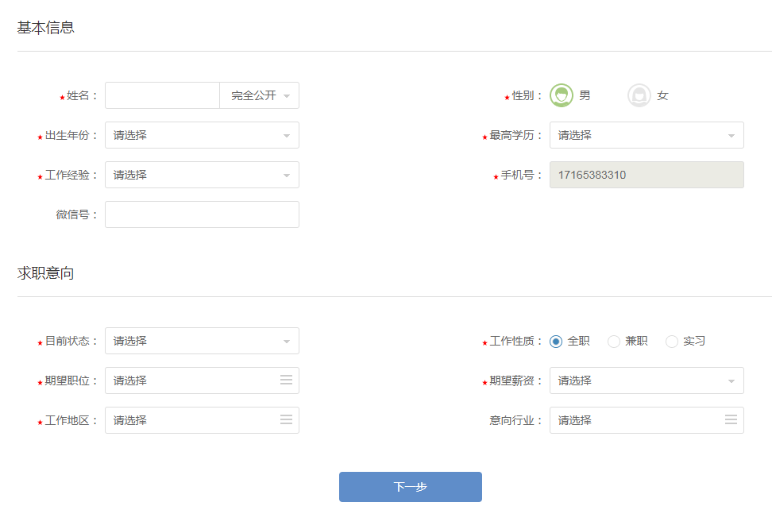
第2步、完善简历（户籍所在地和身份证号码务必正确填写）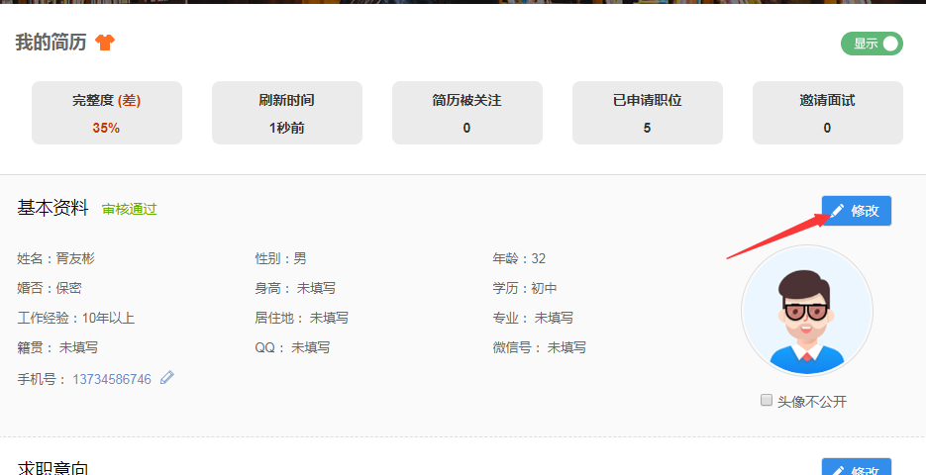
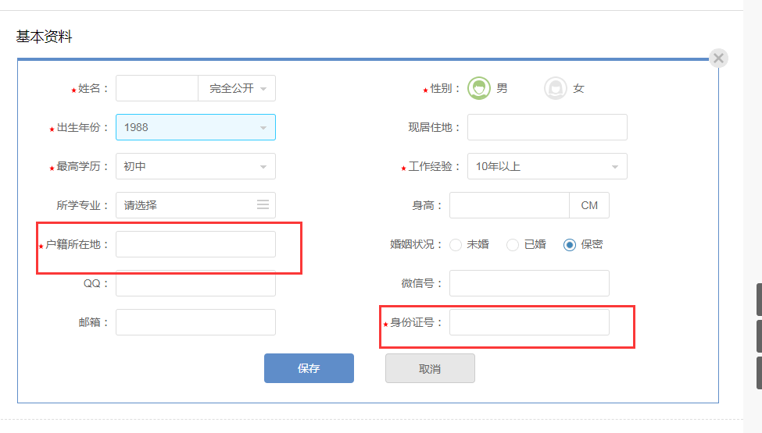
第3步、在“证件上传（国企招聘资料提交）”入口上传招聘简章要求提交的所有材料
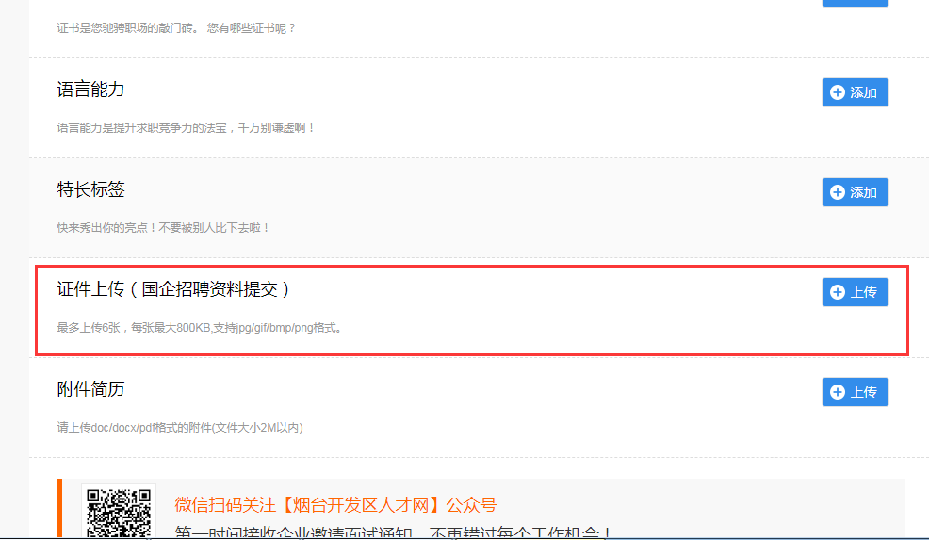

第4步、申请职位
在网站首页找到2020年烟台开发区国有企业社会公开招聘报名入口，选择一个确定申请的岗位，点击“申请职位”即报名成功。报名成功后可在个人“申请的职位”中查看状态或拨打招聘单位联系电话。
二、已注册的用户
登陆后，从上一条的第2步“完善简历”开始操作即可。

